**HOW TO OPERATE ARISAN KITA-KITA APP**

Sebelum kita masuk ke dalam teknis pemakaian aplikasi ini, lebih baik kita mengenal aplikasi ini terlebih dahulu, aplikasi ini dibuat oleh fahmi roihanul firdaus dengan tujuan untuk mempermudah sebuah keluarga untuk lebih mengenal saudara-saudaranya, serta lebih mendigitalisasikan secara jelas data-data keluarga (hubungan antar anggota keluarga satu dengan yang lainnya) serta agenda acara keluarga yang akan dilakukan sehingga mempererat hubungan silaturahmi antar saudara.

**IP SETTING**

Pertama-tama karena aplikasi ini disetting masih secara LAN maka ada beberapa hal yang harus disetting terlebih dahulu sebelum pemakaiannya, pertama cukup atur IP Server pada activity/file Main Activity sebagai berikut, isi kolom IP setelah Tulisan [http://](NULL) contoh : <http://192.168.0.1>. Lalu isikan kode username password dan kode family yang ada pada account masing-masing.

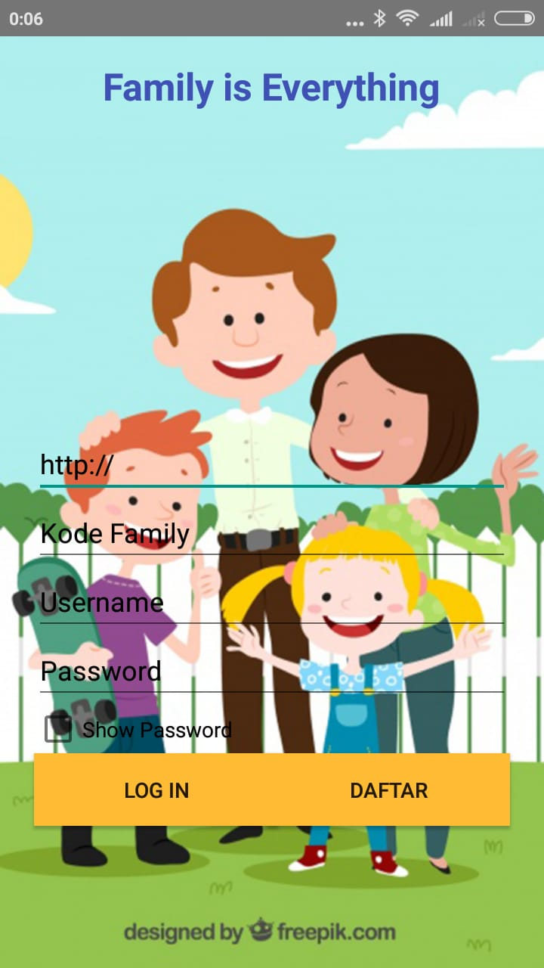

Pada pengaplikasiannya penulis membuat beberapa fitur didalam aplikasi ini sehingga diharapkan user dengan mudah dan senang dalam menggunakannya.

1. **Halaman Login**

Pada mula-mula user akan dialihkan ke halaman login dimana dihalaman login ini terdapat beberapa inputan yang harus dimasukkan oleh user, antara lain kode keluarga, username dan password.

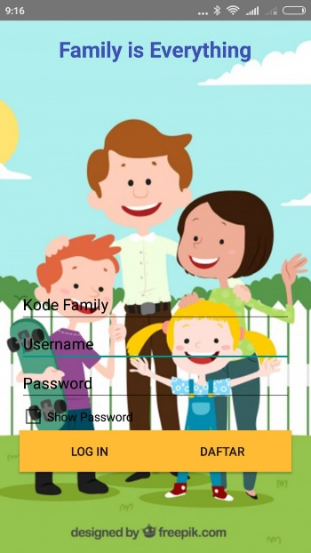

Halaman login

1. **Registrasi Keluarga Baru**

Jika user belom memiliki sama sekali anggota keluarga pada aplikasi ini maka pengguna harus mendaftar terlebih dahulu, registrasi dilakukan dengan variable kakek dan nenek dari struktur anggota keluarga user.

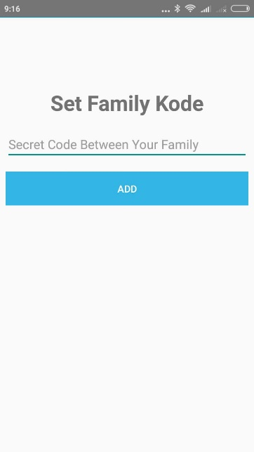 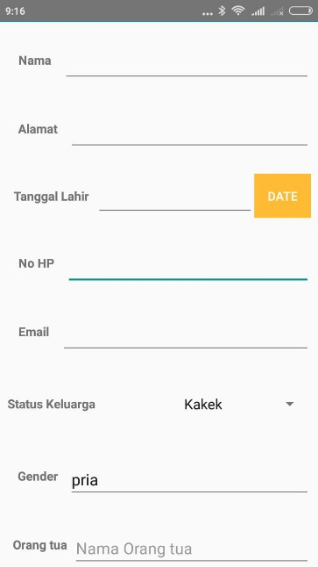 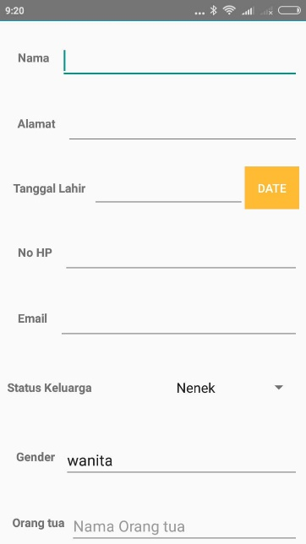

Pada tahap ini user akan diminta menginput kode rahasia untuk nanti digunakan oleh seluruh anggota keluarga user ketika ingin melakukan login, setelah itu user akan mengisikan form data kakek dan juga nenek pada keluarga user.

1. **Halaman Main Menu**

Setelah itu user akan dialihkan kembali ke halaman login, masukkan username dari kakek/nenek yang telah diisikan sebelumnya beserta kode keluarga user.

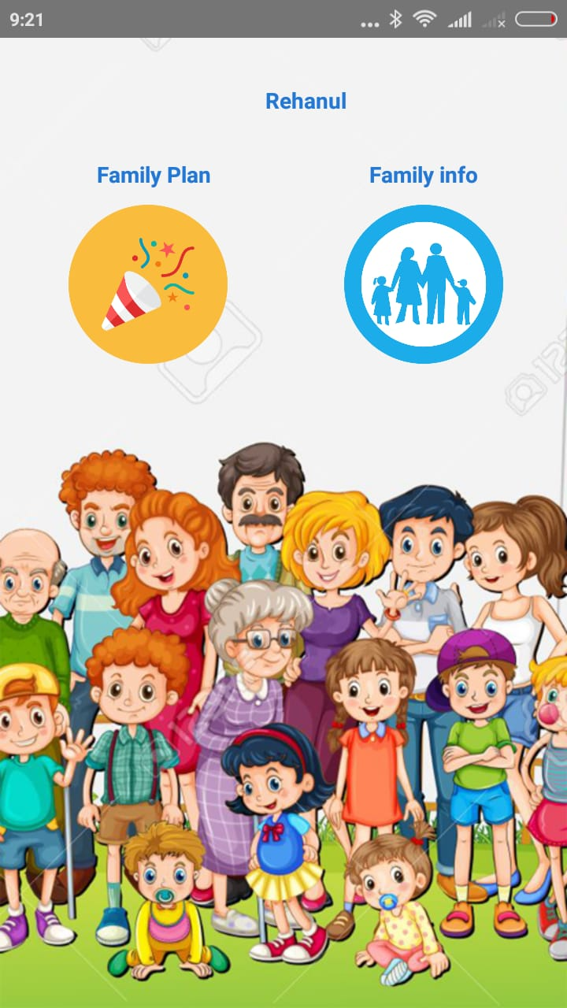

Main Menu

Setelah itu ada 2 pilihan yaitu pilihan family info dan juga family plan, pada family info kita bisa mendapatkan seluruh informasi mengenai anggota keluarga serta menambahkan user baru dari anggota keluarga.

1. **Menu Family Plan**

Pada menu ini user bisa menjadwalkan acara-acara keluarga yang akan diadakan yang nantinya seluruh anggota keluarga bisa melihat acara-acara keluarga yang telah dibuat:

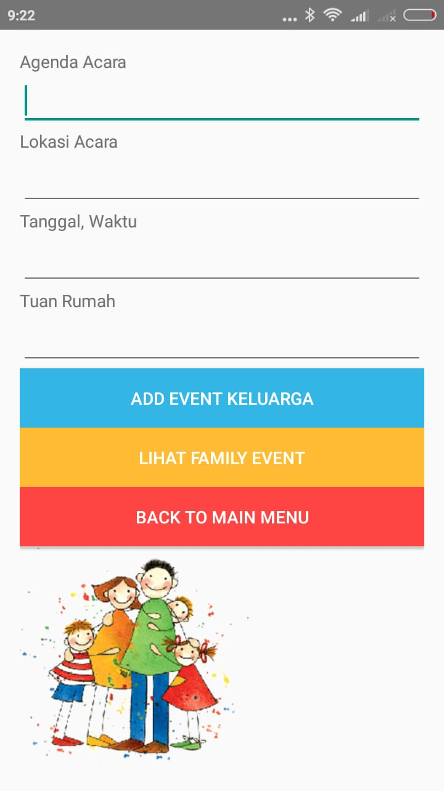  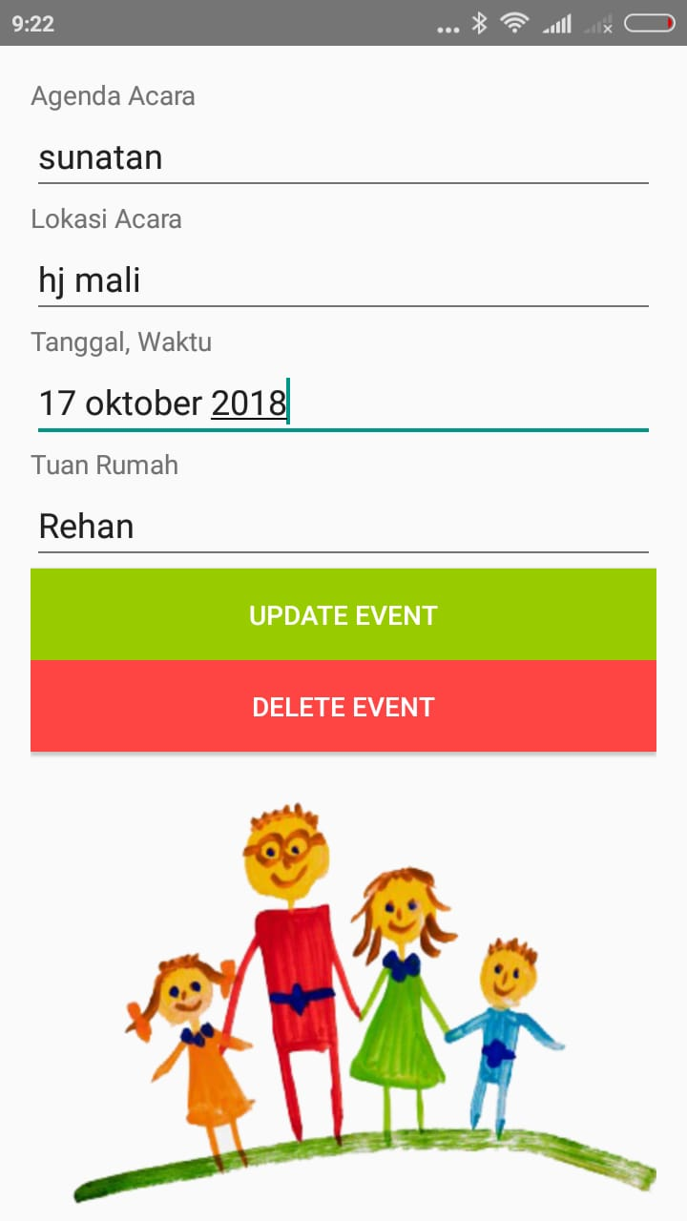

1. **Menu-menu Family Info**

Pada Menu Family Info Terdapat 3 pilihan :

1. **Add family** : untuk menambahkan anggota/user baru
2. **Family info** : untuk mengetahui status hubungan/silsilah antara user dengan anggota keluarga yang lain
3. **Family tree** : untuk melihat silsilah keluarga secara keseluruhan

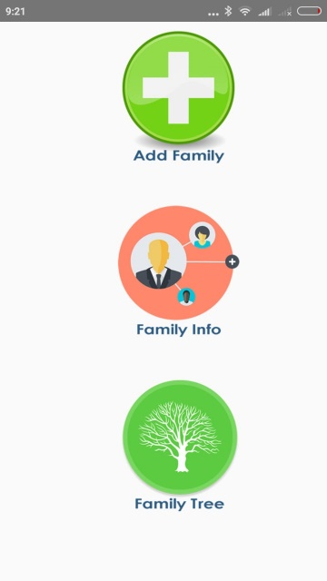

Menu Family Info

1. **Add Family Menu**

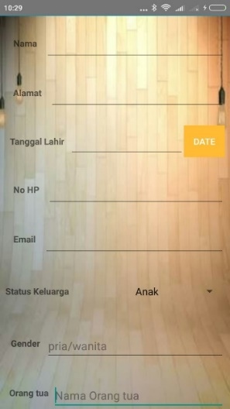 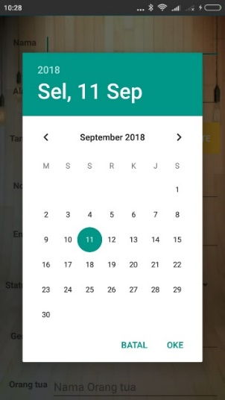

Pada proses ini user akan diminta melakukan pengisian data untuk menambahkan anggota keluarga/user.

1. **Family Info Menu**

Pada menu ini kita akan dialihkan ke halaman family search, tujuannya jika kita sebelumnya tidak mengetahui hubungan kita dengan salah satu anggota keluarga maka dengan menerapkan metode sistem pakar maka sistem akan memunculkan status hubungan antara user dengan saudaranya yang dicari, dengan cara melakukan pengisian beberapa huruf yang terdapat pada nama saudara user di autocompletetext, maka nama lengkap orang tersebut akan muncul dengan otomatis untuk nantinya sebagai saran pilihan kepada user untuk memilih anggota keluarga yang ingin dicari. Lalu sistem akan menentukan status hubungan antara user dengan saudara yang dicari oleh user.

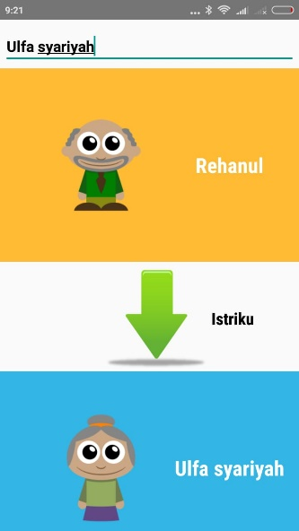

Family search example

Setelah melakukan search pada salah satu anggota keluarga kita dapat melihat detil informasi pada member anggota yang dicari ataupun detil informasi user sendiri, dengan cara mengklik card field (yang berwarna orange dan berwarna biru) maka otomatis sistem akan mengalihkan ke halaman member info yang berisi detil-detil info pada user ataupun saudara yang dipilih, dan dihalaman tersebut kita bisa melakukan proses update data ataupun delete data user.

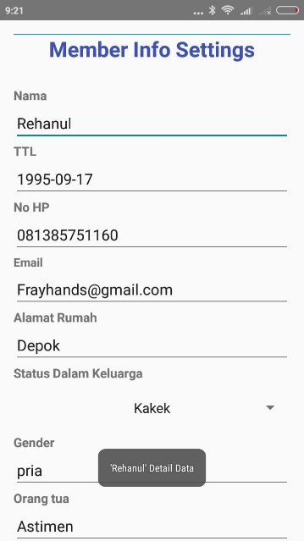 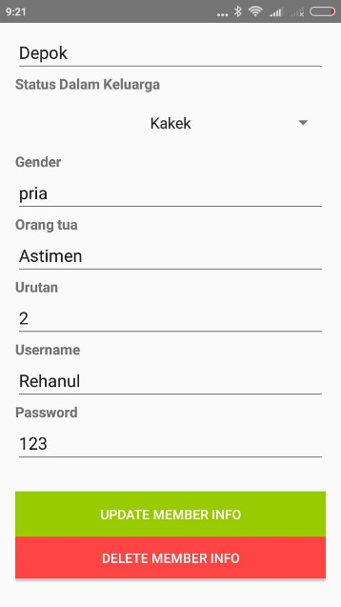

Family member information

1. **Family Tree Menu**

Pada pilihan ini kita akan dialihkan pada halaman family tree dimana halaman tersebut akan menampilkan silsilah seluruh anggota keluarga user, mulai dari kakek-nenek sampai cicit.

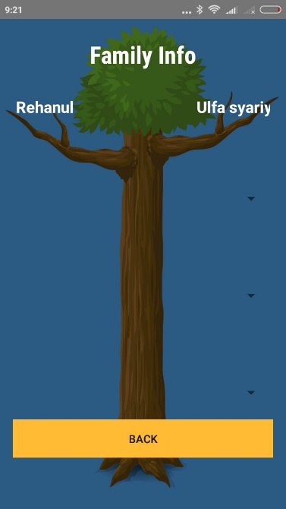

Family tree info